Sikkerhetstilråding 1-2024, Montering av seilfly

Statistiske data og hendelsesrapporter fra Europeisk seilflyging indikerer en rekke hendelser som er forårsaket av feil utførelse av montering og påfølgende inspeksjon. Også i Norge har vi sett en økende trend gjennom rapporterte hendelser de siste årene. Mange av disse hendelsene peker på utfordringer knyttet til mangelfull utsjekk og opplæring i montering av flyene.

Fra vår egen historie og rapportering kan vi liste opp:
- 1975 SZD-25A Lis, Näsinge Sverige, fatal ulykke, ufullstendig montering av vinge.
- 1983, ASW-20, fatal ulykke, ikke koblet høyderor.
- Rapport nr. 06-2012, Discus B, ufullstendig montert stabilisator (fløyet)
- Rapport nr. 19-2015, LS4, ufullstendig montering av rorkoblinger.
- Rapport nr. 03-2016 ASK-21, ufullstendig montering, flyet tatt i bruk
- Rapport nr. 09-2020 LS4, ulåste rorkoblinger, ufullstendig montering.
- OBSREG#150 Ulåste rorkoblinger, ufullstendig montering av L’Hotellier koblinger.
- OBSREG#146 og 147, DG1001, haleloddene ikke sikret, ufullstendig lukking.
- OBSREG#142, ASK-21, ikke utført daglig før flyging
- OBSREG#149 Mangelfull utsjekk på ny flytype. Ikke opplært og lest flyets manualer.
- OBSREG #163 LS4, usikret rorkobling

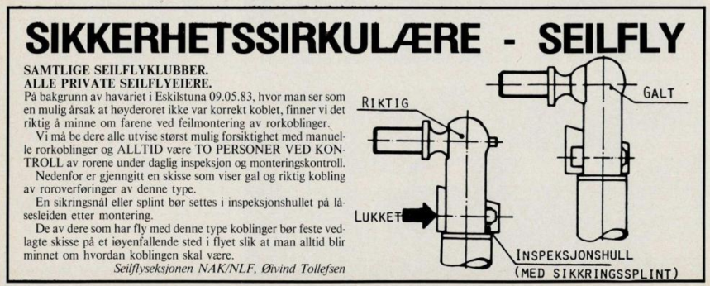
Utklipp fra Flynytt 6/1983

S/NLF anbefaler følgende praksis ved montering av seilfly:
- Alle som skal montere seilfly må ha praktisk opplæring på seilflytypen. Typegodkjent monteringsopplæring signeres i loggboken (types flown, remarks)
- En godkjent pilot med monteringsutsjekk er ansvarlig for monteringen og gjennomfører denne inklusiv kobling og sikringer av alle innfestinger og roroverføringer.
- Monteringen avsluttes med positiv rorkontroll og signering for montering i flyets journal av den ansvarlige monteringspiloten.
- En annen pilot med monteringsutsjekk kontrollerer til slutt (kameratsjekk), tar fullverdig daglig inspeksjon og signerer i flyets journal for dette.
- Ved daglig kontroll av flyet uten at selve flyet er blitt montert (ferdig montert), skal det utføres positiv rorkontroll.

De som monterer seilfly må få arbeide konsentrert og uforstyrret inntil de er ferdige.
Det er laget en egen TAKK-presentasjon som omhandler montering og forberedelser
Takk for at du lot meg forberede meg uforstyrret!

Vi vil samtidig oppfordre klubben til å diskutere igjennom hva som er klubbens praksis under montering av seilfly og hva som eventuelt kan bli bedre.

Referanser:
EASA_SIB_2019_07: Sailplane Rigging – Procedures, Inspections and Training
S/NLF presentasjon: Montering av seilfly.pptx
S/NLF presentasjon: TAKK for at du lot meg forberede meg uforstyrret
S/NLF VHB artikkel 410 Vinge, ror og L’Hotellier koblinger

Med hilsen

Steinar Øksenholt Svein Larssen
Avdelingsleder og fagsjef S/NLF Leder SU (sign)

